ИНФОРМАЦИЯ ПО ОБУЧАЮЩЕМУ КУРСУРАБОТЫ С ПРОГРАММНЫМ МОДУЛЕМ «1С:ДОКУМЕНТООБОРОТ»
ДЛЯ ПОЛЬЗОВАТЕЛЕЙ ЕЦИС

Обучающий вебинар по работе с программным модулем «1С:ДОКУМЕНТООБОРОТ»(ДГУ) состоится 28.05.2019 в 14:00 по Московскому времени на площадке:
https://events.webinar.ru/keysystems/2322773
Для участия в вебинаре пользователям ЕЦИС необходимо пройти предварительную регистрацию(см. скриншот 1).
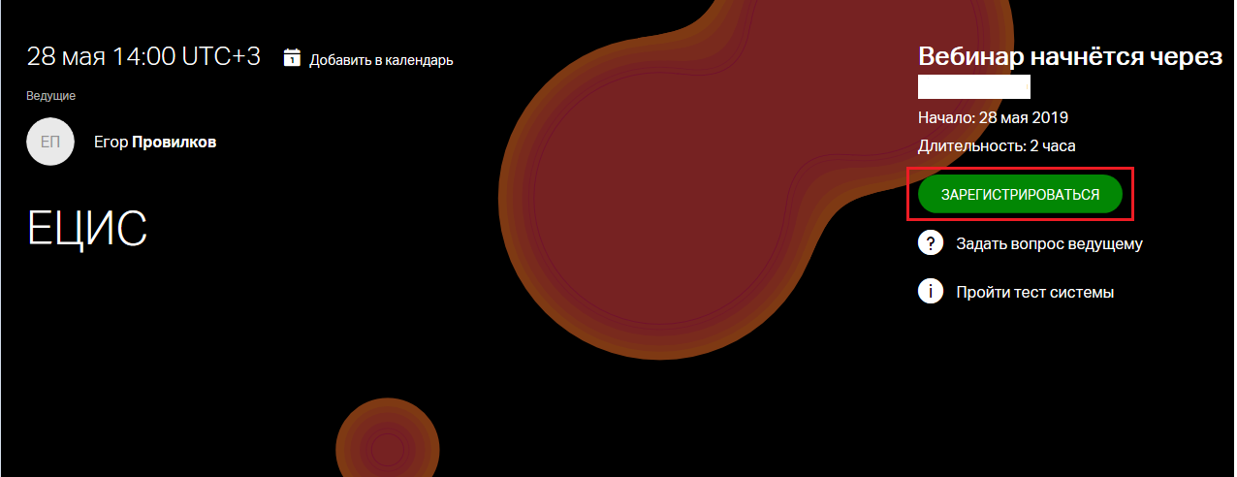
Скриншот 1
Автоматизированное рабочее место (АРМ) пользователя ЕЦИС должно соответствовать приведенным ниже техническим требованиям, иметь подключенные к АРМ наушники или колонки, микрофон (не обязательно).
Участник вебинара имеет возможность пройти предварительный тест системы на предмет соответствия АРМ техническим требованиям (см. скриншот 2).

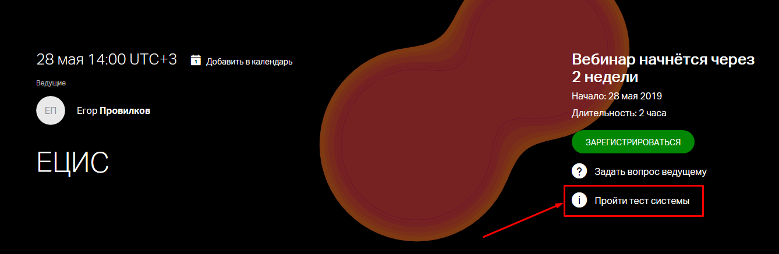

ТЕХНИЧЕСКИЕ ТРЕБОВАНИЯ ПЛОЩАДКИ "ВЕБИНАР"

К ОБОРУДОВАНИЮ И СЕТИ ПОЛЬЗОВАТЕЛЯ

Требования к оборудованию пользователя

Минимальные*
- Процессор: IntelCore i3 6-го поколения или аналогичный
- Оперативная память: 4 ГБ
- Разрешение экрана: 1024x768

Рекомендуемые
- Процессор: IntelCore i5 6-го поколения или аналогичный
- Оперативная память: 8 ГБ
- Разрешение экрана: 1920×1080
*Работа сервиса на более слабом клиентском оборудовании не гарантируется и возможна с ограничениями.

Аудио- и видео- устройства
- Наушники или колонки (для просмотра вебинара)
- Гарнитура или подключаемый спикерфон с функцией шумо/эхоподавления (для голосового общения с участниками вебинара)
- Веб-камера (для видео диалога с участниками вебинара)

Требования к программному обеспечению пользователя

Минимальная версия ОС
- Windows 7
- Mac OS X 10.10
- iOS 10
- Android 4.4

Минимальная версия браузера
- GoogleChrome (последняя версия)
- Opera (последняя версия)
- Яндекс Браузер (последняя версия)
- MozillaFirefox (последняя версия)
- AppleSafari 10
- MicrosoftInternetExplorer 11
- MicrosoftEdge 41

Минимальная версия плагина AdobeFlashPlayer **
- AdobeFlashPlayer 11

